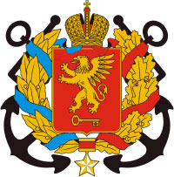
Керчь
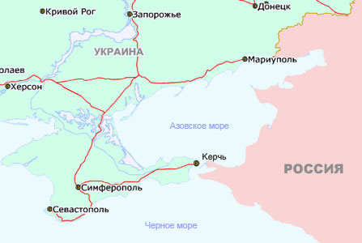
Керчь- город в восточной части Крыма на берегу Керченского пролива крупный промышленный и транспортный узел, а также центр туризма и летнего отдыха, является одним из древнейших городов мира
Фашисты установили в Керчи жестокий оккупационный режим, проводили репрессии против населения (Багеровский ров).
В ходе Керченско-Феодосийской десантной операции
1941-42 гг. город был освобожден советскими войсками 30 декабря 1941 года. Началось восстановление города в условиях частых налетов немецко-фашистской авиации.
8 мая 1942 года немецко-фашистские войска перешли в наступление против войск Крымского фронта, оборонявшего Крымский полуостров. К 14 мая враг вновь прорвался к Керчи, 16 мая овладел городом, бои в котором продолжались до 19 мая.Часть советских войск укрылась в Аджимушкайских каменоломнях, где вела героическую борьбу с врагом с мая по октябрь 1942 года. В очень сложных условиях была проведена эвакуация советских войск. С 14 по 20 мая с Керченского полуострова удалось вывезти около 120 тысяч человек. Фашисты проводили в Керчи жестокий террор, в городе и пригородах они уничтожили 15 тыс. советских военнопленных, погибло 14 тысяч мирных жителей и свыше 14 тысяч было увезено на принудительные работы в Германию. Злодеяния фашистов в Керчи были настолько чудовищными, что материалы о них фигурировали на Нюрнбергском процессе над главными военными преступниками фашистской Германии.
Во время Керченско - Эльтигенской десантной операции 1943 года войскам удалось захватить плацдарм на северо-восточной окраине Керчи, которая вторично освобождена советскими войсками 11 апреля 1944 года. О тяжести и ожесточенности боев при обороне и освобождении Керчи свидетельствует тот факт, что за эти бои 146 человек были удостоены высокого звания Героя Советского Союза, а 21 воинская часть и соединение были удостоены почетного звания "Керченские".
Еще в октябре - ноябре 1943 года немецко - фашистские войска провели насильственную эвакуацию населения Керчи и ее окрестностей, укрывавшихся расстреливали. В момент освобождения в Керчи оказалось только 30 жителей; население стало быстро возвращаться.
17 апреля было уже около 6 тыс. жителей, на 1 июня 1944 года - 24 тысячи. В результате оккупации и боев Керчь была разрушена,уничтожено 85% жилого фонда. Восстановление Керчи началось с разминирования, за 4 месяца обезврежено около 100 тысяч мин, свыше 80 тысяч снарядов и авиабомб. В 1944 году на горе Митридат, возвышающейся над городом, открыт памятник воинам, погибшим при освобождении Керчи, - обелиск Славы, 9 мая 1959 года зажжен Вечный огонь. На городском воинском кладбище воздвигнута мемориальная стена. В 1982 году сооружен мемориальный комплекс "Героям Аджимушкая".

14 сентября 1973 года Керчи было присвоено звание город-герой.

